Nama : Bobby Yudha Setiawan

Hari, Tanggal : Senin, 31 Januari 2022

Role : Programmer

Target : Membaca Data Digital Dari Sensor Api (MH – Series)

Hasil :

Pada sensor api MH – Series terdapat pin analog dan pin digtial, dimana kita sebagai user dapat memanfaatkan kedua pin tersebut untuk membaca data pendeteksian api disebuah lokasi.

Pada data digital, data dibaca secara biner yaitu 1 dan 0. Dimana pada saat api sudah mendekat dengan phototransistor dari module, maka sensor akan dapat membaca bahwasanya terdapat api, dan ini memiliki kelemahan dimana kita tidak akan mendapat perubahan data saat api berada pada jarak yang cukup jauh, sehingga kita harus mengatur sensitivitas dari sensor yang kita miliki.

Pada data analog, data yang dibaca ;ebih baik dikarenakan kita diberikan parameter oleh sensor dengan rentang 1024 (0 – 1023). Sehingga kita tetap dapat mendeteksi api walaupun jarak yang ada cukup jauh dari module sensor yang kita miliki.

Dokumentasi :

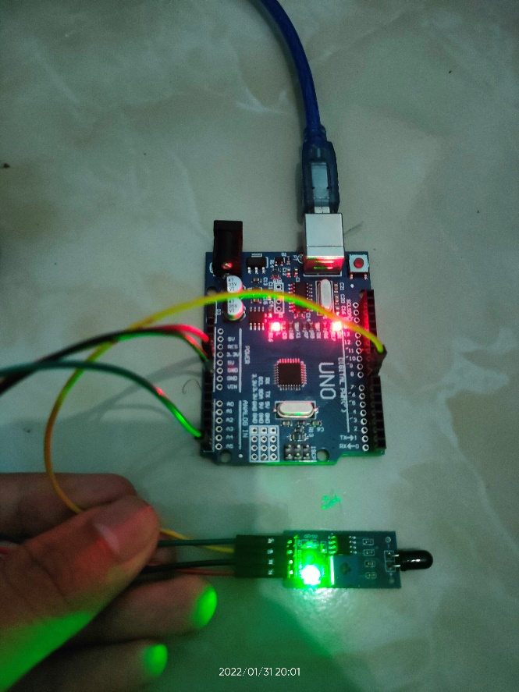

*Gambar Rangkaian Sensor MH – Series*

*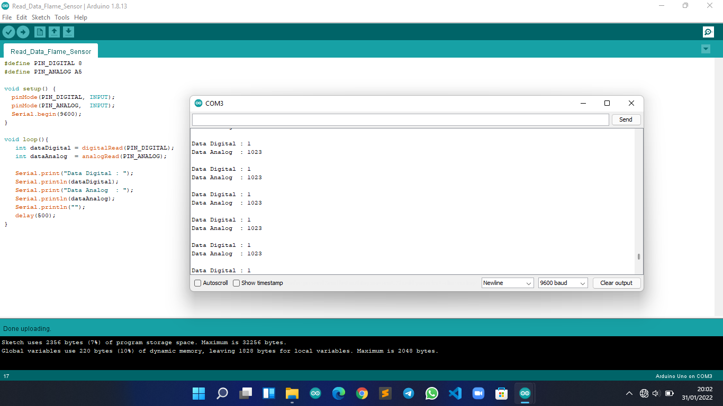*

*Gambar Data dari Serial Monitor (Tidak Ada Api)*

*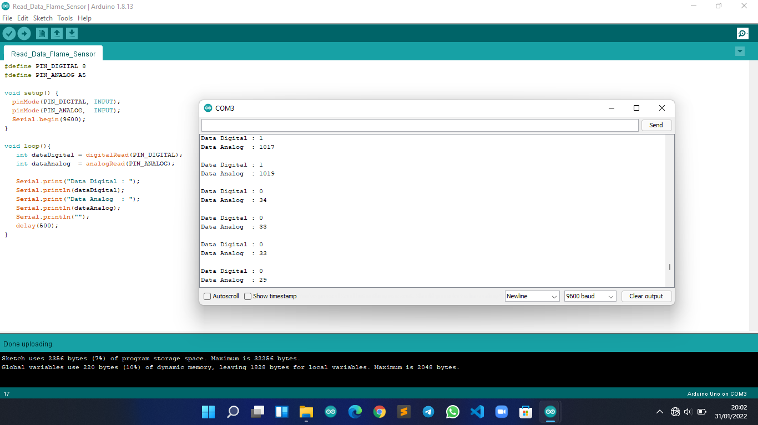*

*Gambar Data dari Serial Monitor (Ada Api)*